**武汉大学教师个人主页系统试使用说明**

武汉大学教师个人主页系统于2018年11月9日试运行。该系统为全校教师提供了统一的个人中、英文主页管理和发布平台，并且有多套武汉大学风格的定制模板可供选择。教师可以在该平台中建立个人主页，展示个人基本信息、教学情况、学生信息、研究成果、研究方向、著作发表等内容。教师个人主页系统还支持按学科专业、学部院系、科研方向、招生专业等多种标签的教师检索，查询相关教师各类信息。该平台既是教师对自身教学、招生和学术研究的宣传，也体现了学校在教学、科研、人才培养方面的水平，欢迎全校教职工积极使用。

教师个人主页系统面向校内所有教师提供统一、便捷、个性化的教师个人主页维护、管理功能，教师可以通过统一身份认证登录激活、管理、发布自己的个人主页。

试运行期间，咨询和建议欢迎拨打电话68788707联系，或者加入技术咨询QQ群：862287581（推荐），我们将会竭诚为您服务。

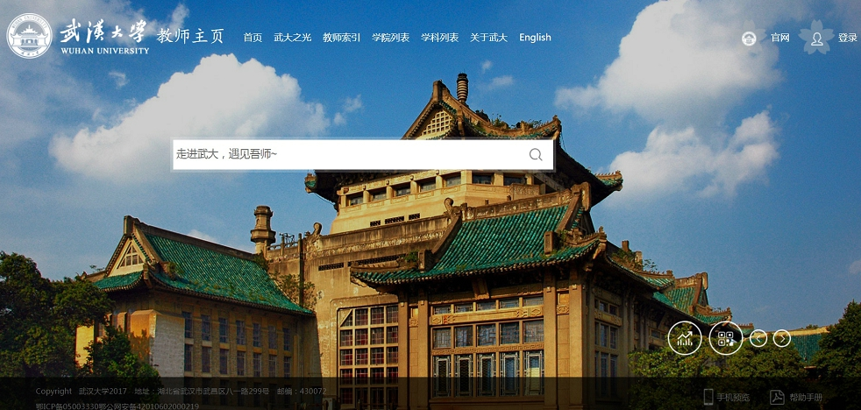

常见问题：

1. 如何开通个人主页？  
    登陆教师个人主页门户（<http://jszy.whu.edu.cn/>），点击右上角的“登录”按钮，使用校内信息门户帐号和密码就可以登录到系统管理端，开通您的个人主页。也可以通过信息门户里的个人主页系统直接登录。



1. 想要维护好页面数据，检查完页面之后再对外开放，怎么办？  
    教师登录后台，选择“先看看，暂不对外发布”先通过预览查看自己的主页，确认页面美观，完整之后，点击协议，选择“同意协议，对外发布主页”。

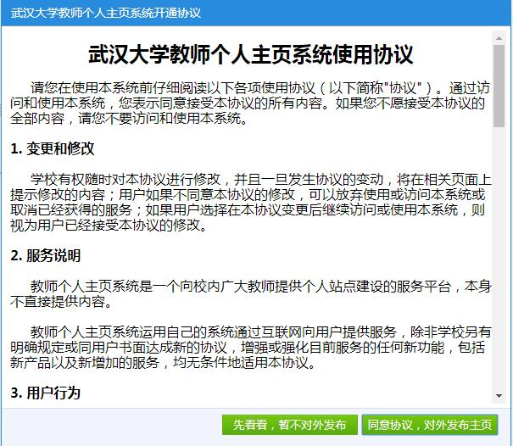

1. 有些栏目不想显示怎么办？  
    有些教师没有教学科研任务，相关栏目不想显示，这需要您在“栏目管理”菜单下将不想显示的栏目状态从“发布”改为“暂存”。同时，您也可以点击“新增”增加新的栏目。

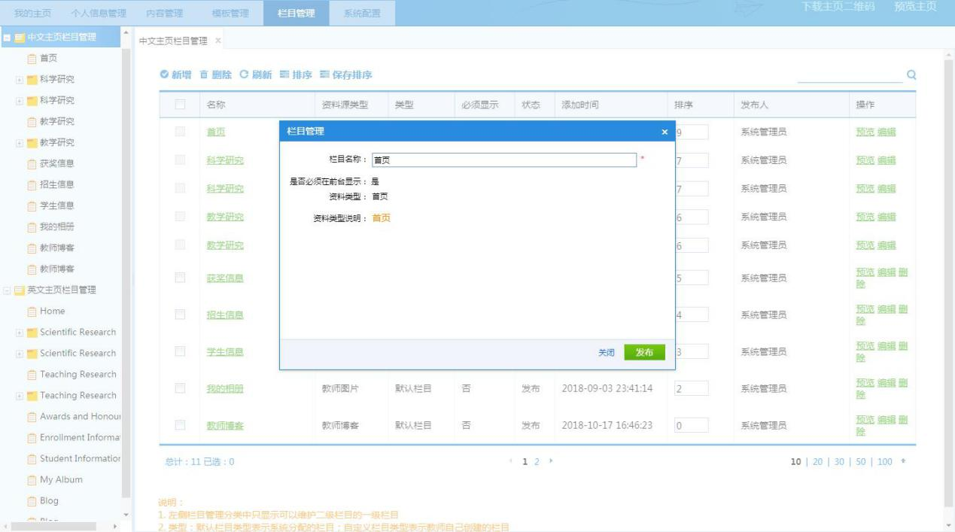

1. 编辑好的栏目为什么不显示？  
    有些教师可能发现有些编辑好的栏目不显示在前台，这需要您仔细确认是否发布了这些内容，只有“发布”状态的内容才可以显示在前台，“暂存”状态的内容是不显示的。
2. 如何个性化自己的主页？  
    如果您觉得模板中的图片不满足您的需求，您可以在“系统配置”菜单下，自己更换背景图片、背景颜色等，保存后即可。

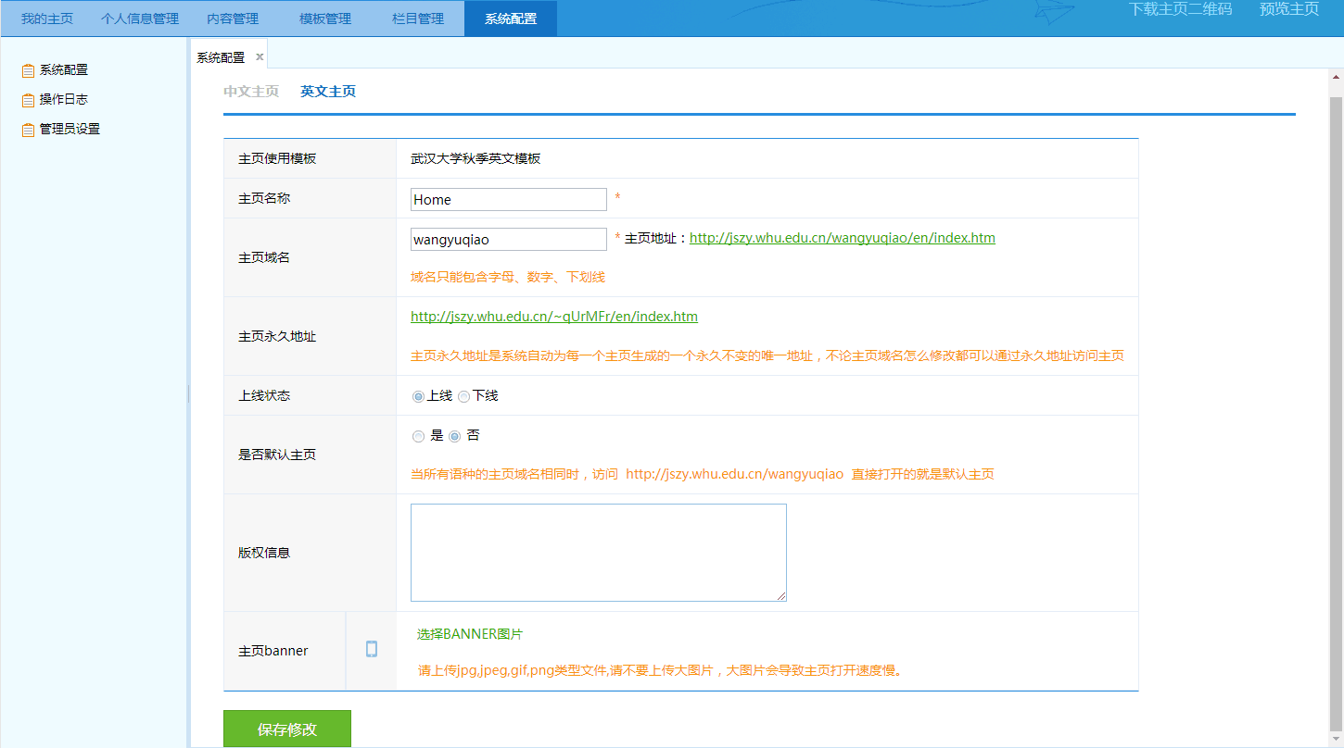

1. 怎么让别人帮您维护个人主页？  
    如果您没有很多时间维护自己的主页，您也可以委托他人帮您维护。您只要在“系统配置”菜单下的“管理员设置”中添加校内学生的学号或教职工的工号，就可以让相关人员帮您维护您的个人主页。

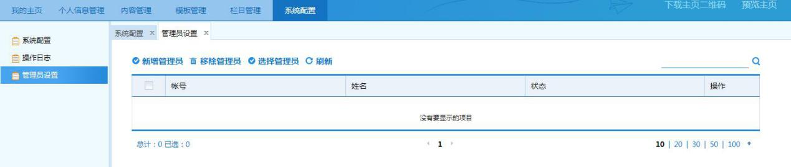

7. 为什么我的成果数据不完整？

论文成果、著作成果、科研项目数据均来自于图书馆知识库系统，由于该系统的数据是从互联网自动抓取，如果教职工此部分数据不完整，请自行完善数据。只有这些数据变成“及时、准确、可共享”的数据，争取从根源上解决教职工成果重复填表问题。

武汉大学信息中心